CITAJUSTA
Documento de Diseño de Software
Arquitectura, API, datos, interfaz, seguridad y despliegue — versión consolidada
Proyecto de Título · Capstone APT122
Ingeniería en Informática
Sede: Duoc UC Puente Alto
Versión: 1.0
Estado: Entrega Fase 2
Fecha: 17 de octubre de 2026

Integrantes
- Matías Andrés Torres
- Bastian Sepúlveda
- Diego Simón
Control de versiones
Versión | Fecha | Responsable | Descripción
1.0 | 17-10-2026 | Equipo CitaJusta | Consolidación de Arquitectura de Software v0.2, Arquitectura de APIs v0.2, Casos de Uso UML, Modelo ER v0.1, UML Secuencia/Componentes, Mockups y Stack v0.2, contrastada con el código (commit 865a7d0).

Índice
1. Introducción 4
1.1 Propósito 4
1.2 Alcance del sistema 4
1.3 Documentos consolidados 4
1.4 Convenciones 4
2. Visión general y principios de diseño 5
2.1 Actores 5
2.2 Principios 5
2.3 Stack tecnológico verificado 5
3. Vista de componentes 6
3.1 Clientes 6
3.2 Módulos del backend 6
3.3 Procesos en segundo plano 7
4. Diseño de la API REST 7
4.1 Convenciones 7
4.2 Autenticación y contexto institucional 8
4.3 Catálogo de endpoints 8
4.4 Permisos RBAC 10
5. Modelo de datos 11
5.1 Visión general 11
5.2 Restricciones de integridad 11
5.3 Vistas entidad-relación 12
5.4 Migraciones versionadas 12
5.5 Vista ER de reasignación 14
6. Diseño del motor de reasignación 15
6.1 Flujo 15
6.2 Reglas de elegibilidad 15
6.3 Ranking y políticas versionadas 15
6.4 Concurrencia 16
7. Casos de uso 17
8. Diagramas de secuencia 19
9. Diseño de interfaz 22
9.1 Sistema visual y accesibilidad 22
9.2 Aplicación Web 23
9.3 Aplicación Desktop 23
10. Diseño de seguridad 25
10.1 Autenticación y sesiones 25
10.2 Autorización y aislamiento multi-tenant 25
10.3 Validación, errores y datos personales 25
10.4 Seguridad en los clientes 25
10.5 Controles pendientes 26
11. Integraciones externas 26
12. Vista de despliegue 27
12.1 Evidencia de verificación 27
12.2 Consideraciones para producción 28
13. Decisiones de diseño 28
14. Trazabilidad requisitos → componentes 29
15. Riesgos técnicos y deuda 29
16. Inconsistencias documento–código detectadas 29

1. Introducción

1.1 Propósito
Este documento consolida el diseño de software de CitaJusta al cierre de la Fase 2 del proyecto Capstone APT122. Reúne en una sola referencia la arquitectura, los componentes, la API, el modelo de datos, el motor de reasignación, la interfaz, la seguridad, las integraciones y el despliegue, que hasta ahora estaban distribuidos en siete documentos y dos archivos técnicos del repositorio.
La fuente de verdad es el código del repositorio en el commit 865a7d0 (17-10-2026). Cada afirmación técnica se contrastó con los controladores, servicios, esquema Prisma y migraciones; cuando un documento anterior difiere del código, se informa en la sección 16.

1.2 Alcance del sistema
CitaJusta es una plataforma de gestión de citas con lista de espera activa: cuando una persona cancela, el sistema detecta el cupo liberado, evalúa candidatos compatibles, emite una oferta con plazo y, si es aceptada, transfiere la cita existente al nuevo titular sin riesgo de doble asignación. Está compuesta por una aplicación Web para usuarios finales, una aplicación de escritorio para la operación institucional, una API REST que concentra las reglas de negocio y una base de datos PostgreSQL.

1.3 Documentos consolidados
Documento de origen | Versión | Aporte a este documento | Alineación con el código
Arquitectura de Software | v0.2 (04-10, anexo 16-10) | Capas, principios, roadmap | Vigente; Docker figura como pendiente
Arquitectura de APIs | v0.2 (04-10, anexo 16-10) | Convenciones y contratos | Vigente; no lista endpoints
Casos de Uso UML | v0.2 (12-10) | Actores, CU-01..CU-18, figuras | Vigente
Modelo Entidad-Relación | v0.1 (16-10) | 42 tablas, 8 vistas ER | Coincide con schema.prisma
UML Secuencia y Componentes | v0.1 (12-10) | 3 secuencias y 1 componentes | Parcial (ver sección 16)
Mockups Web y Desktop | 18 apartados | Capturas reales de interfaz | Vigente
Stack Tecnológico | v0.2 (04-10) | Tecnologías y versiones | Vigente; menciona Helmet y throttler no instalados
ARCHITECTURE.md / DECISIONS.md | repositorio | Decisiones técnicas por HU | ARCHITECTURE.md declara CORS y rate limiting inexistentes

1.4 Convenciones
- Rutas de la API relativas al prefijo /api/v1, salvo GET /health.
- Modelos Prisma en inglés (Appointment, AgendaSlot) y tablas físicas en español mediante @@map (citas, cupos_agenda).
- HU = historia de usuario; RF = requisito funcional; CU = caso de uso.
- Las cifras de pruebas corresponden a ejecuciones del 17-10-2026 archivadas en la carpeta Evidencias de esta entrega.

2. Visión general y principios de diseño
CitaJusta sigue una arquitectura cliente-servidor con monolito modular. Los dos clientes consumen la misma API; el backend es la única autoridad sobre identidad, permisos, aislamiento institucional, disponibilidad, elegibilidad, ranking, expiración y transiciones de estado. PostgreSQL es la fuente de verdad y aplica restricciones físicas que impiden estados inválidos aun ante concurrencia.

2.1 Actores
Actor | Canal | Responsabilidad
Usuario final | Web | Busca disponibilidad, reserva y cancela citas, gestiona su lista de espera, responde ofertas y consulta notificaciones.
Administrador institucional | Desktop | Administra sedes, servicios, profesionales, disponibilidad y la política de reasignación de su institución.
Funcionario / profesional autorizado | Desktop | Consulta la agenda, registra asistencia e inspecciona reasignaciones según permisos.
Auditor autorizado | Desktop | Consulta la bitácora de auditoría y los indicadores dentro de su ámbito.
Sistema (runners internos) | API | Expira ofertas vencidas, continúa reasignaciones y entrega correos pendientes.

2.2 Principios
- Backend como autoridad: los clientes envían intenciones; nunca deciden permisos, tenant, disponibilidad final, ranking ni expiración.
- Monolito modular: límites por dominio dentro de una sola aplicación NestJS, sin microservicios ni brokers anticipados.
- Integridad antes que conveniencia: operaciones críticas en transacciones Serializable con control optimista (lockVersion) y restricciones de base de datos.
- Contratos estrictos: validación de entrada con zod en modo .strict(); DTOs explícitos que nunca exponen modelos Prisma completos ni secretos.
- Trazabilidad: historial de cambios de cita, snapshots de evaluación de candidatos y bitácora de auditoría escrita en la misma transacción del negocio.
- Integraciones como adaptadores: los proveedores externos nunca son fuente de verdad y su caída no revierte operaciones confirmadas.

2.3 Stack tecnológico verificado
Capa | Tecnología (versión instalada con npm ci)
Runtime | Node.js 24.x (.nvmrc 24.11.0), npm 11.6.1, npm workspaces
Backend | NestJS 12.0.1 sobre Express 5.2.1, TypeScript 6.0.3 strict, zod 4.4.3, argon2 0.45.1, google-auth-library 11.1.0
Persistencia | PostgreSQL 18, Prisma 7.10.0 (fijado) con @prisma/adapter-pg y pg 8.23.0
Web | React 19.2.8, react-router 8.3.1, Vite 8.2.2, Tailwind CSS 4.3.3, Lucide, fuente Inter
Desktop | Tauri 2 (CLI 2.11.5, plugin-http 2.6.1 con rustls), React 19, Vite 8, CSS y tokens propios
Pruebas | node:test (unitarias, UI SSR) y E2E HTTP reales contra PostgreSQL

3. Vista de componentes
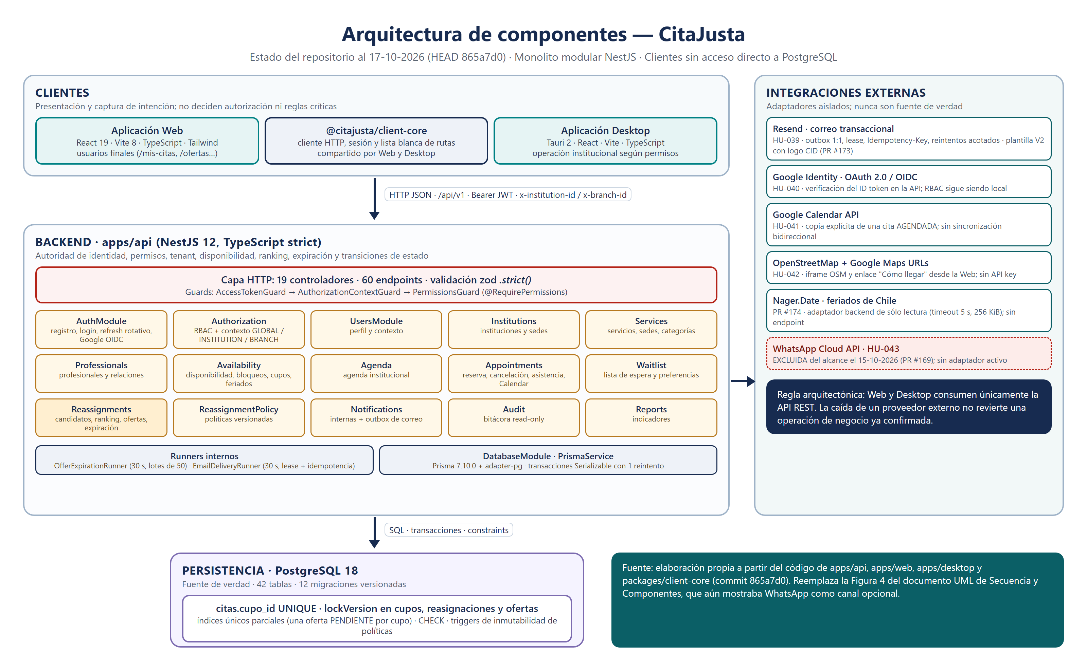
Figura 1. Arquitectura de componentes vigente. Fuente: elaboración propia a partir del código (commit 865a7d0).

3.1 Clientes
La aplicación Web (apps/web) atiende al usuario final. La aplicación Desktop (apps/desktop) es un cliente nativo Tauri 2 para la operación institucional; habilita cada módulo según los permisos del contexto activo y no accede a PostgreSQL. Ambas reutilizan `@citajusta/client-core`, que encapsula el cliente HTTP, la sesión y una lista blanca de rutas: las peticiones usan credentials: omit, redirect: error y cache: no-store, y nunca muestran el cuerpo de error del servidor.

3.2 Módulos del backend
Módulo NestJS | Responsabilidad | HU principales
AuthModule | Registro, login, refresh rotativo, logout, Google OIDC y vinculación | HU-001, HU-002, HU-040
Authorization | Resolución de roles vigentes y contexto GLOBAL / INSTITUTION / BRANCH | HU-002
UsersModule | Perfil y contexto del usuario autenticado | HU-002
InstitutionsModule | Catálogo de instituciones y sedes (incluye coordenadas) | HU-003, HU-042
ServicesModule | Servicios, categorías, relación servicio-sede y su administración | HU-003, HU-012
ProfessionalsModule | Profesionales, relaciones con sedes y servicios, administración | HU-003, HU-013
AvailabilityModule | Disponibilidad pública, cupos materializados, bloqueos, adaptador Nager.Date | HU-003, HU-014, PR #174
AgendaModule | Consulta de agenda institucional por día y filtros | HU-015
AppointmentsModule | Reserva, citas propias, cancelación, asistencia, copia a Google Calendar | HU-004–006, HU-017, HU-041
WaitlistModule | Ingreso, preferencias y retiro de lista de espera | HU-007, HU-008
ReassignmentsModule | Inicio, evaluación, ranking, ofertas, aceptación, rechazo, expiración y supervisión | HU-009–011, HU-016, HU-023, HU-025
ReassignmentPolicyModule | Políticas versionadas de ranking y TTL por institución | HU-018
NotificationsModule | Notificaciones internas y outbox de correo con Resend | HU-024, HU-039
AuditModule | Bitácora de eventos con lectura paginada por cursor | HU-020
ReportsModule | Indicadores institucionales de citas y recuperación de cupos | HU-019
El DatabaseModule provee PrismaService (cliente con adapter-pg, desconexión ordenada al apagar) y el helper transaction-conflict.ts, que reconoce conflictos de serialización (P2034 o SQLSTATE 40001 / 40P01) para habilitar un único reintento.

3.3 Procesos en segundo plano
Proceso | Frecuencia y lote | Comportamiento
OfferExpirationRunner | OFFER_EXPIRATION_INTERVAL_MS = 30 000 ms; lotes de 50 | Busca ofertas PENDING vencidas y llama al dominio, que expira cada una en su propia transacción Serializable y continúa con el siguiente candidato.
EmailDeliveryRunner | EMAIL_DELIVERY_INTERVAL_MS = 30 000 ms; lotes de 10; deshabilitado por defecto | Reclama filas del outbox con lease y token de propietario, envía a Resend fuera de las transacciones de negocio y registra SENT / FAILED con reintentos acotados.
Ambos esperan el lote en curso al apagar la aplicación (enableShutdownHooks). PostgreSQL arbitra la concurrencia si existieran varias instancias.

4. Diseño de la API REST

4.1 Convenciones
- Prefijo global /api/v1; GET /health queda fuera del prefijo como endpoint técnico y responde { status: "ok" } sin consultar la base de datos.
- JSON en solicitudes y respuestas; las respuestas de negocio se envuelven en { data: ... }.
- Instantes en ISO 8601 UTC; las fechas civiles se interpretan con la zona IANA de la institución (Institution.timeZone, por defecto America/Santiago).
- Validación estricta: campos desconocidos, query no permitida o cuerpo en un GET producen 400.
- Códigos: 400 entrada inválida, 401 sin autenticación, 403 sin permiso, 404 recurso inexistente o ajeno (no divulgativo), 409 conflicto de estado o concurrencia, 503 catálogo obligatorio ausente, 500 error inesperado sin detalles internos.
- Paginación por cursor opaco sólo donde el contrato lo define (auditoría y notificaciones: 50 por defecto, máximo 100).

4.2 Autenticación y contexto institucional
Los endpoints protegidos exigen Authorization: Bearer <access token>. Las operaciones institucionales agregan las cabeceras x-institution-id (obligatoria) y x-branch-id (opcional), validadas como UUID. La cadena de guards es:
- AccessTokenGuard: verifica la firma HS256 del access token y que el usuario siga ACTIVE.
- AuthorizationContextGuard: resuelve los roles vigentes del usuario (activos y dentro de validFrom/validTo) para la institución y sede solicitadas; rechaza una sede que no pertenece a la institución.
- PermissionsGuard: exige todos los permisos declarados con @RequirePermissions; si falta alguno responde 403.
La identidad del actor, la institución y la sede se derivan siempre del contexto autenticado, nunca del cuerpo de la solicitud. Los servicios vuelven a validar permisos y pertenencia institucional dentro de la transacción.

4.3 Catálogo de endpoints
La API expone 60 endpoints en 19 controladores: 6 públicos, 30 que requieren sólo JWT (uno de ellos, /users/me, además exige contexto) y 24 que requieren JWT, contexto institucional (ctx) y un permiso RBAC específico.
Módulo | Método | Ruta (bajo /api/v1, salvo /health) | Protección | Permiso / nota
health | GET | /​health | Pública | —
auth | POST | /​auth/​register | Pública | —
auth | POST | /​auth/​login | Pública | —
auth | POST | /​auth/​refresh | Pública | refresh token en el cuerpo
auth | POST | /​auth/​google | Pública | ID token de Google en el cuerpo
auth | POST | /​auth/​google/​link | JWT | —
auth | POST | /​auth/​logout | Pública | refresh token en el cuerpo
users | GET | /​users/​me | JWT + ctx | sin permiso específico
institutions | GET | /​institutions | JWT | —
institutions | GET | /​institutions/​:institutionId | JWT | —
institutions | GET | /​institutions/​:institutionId/​branches | JWT | —
branches | GET | /​branches/​administration | JWT + ctx + permiso | branches.read
branches | POST | /​branches | JWT + ctx + permiso | branches.create
branches | PATCH | /​branches/​:branchId | JWT + ctx + permiso | branches.update
branches | GET | /​branches/​:branchId/​services | JWT | —
services | GET | /​services/​administration | JWT + ctx + permiso | services.read
services | GET | /​services/​categories | JWT + ctx + permiso | services.read
services | POST | /​services | JWT + ctx + permiso | services.create
services | PATCH | /​services/​:serviceId | JWT + ctx + permiso | services.update
services | GET | /​services | JWT | —
services | GET | /​services/​:serviceId | JWT | —
professionals | GET | /​professionals/​administration | JWT + ctx + permiso | professionals.read
professionals | GET | /​professionals/​eligible-users | JWT + ctx + permiso | professionals.create
professionals | POST | /​professionals | JWT + ctx + permiso | professionals.create
professionals | PATCH | /​professionals/​:professionalId | JWT + ctx + permiso | professionals.update
professionals | GET | /​professionals | JWT | —
professionals | GET | /​professionals/​:professionalId | JWT | —
professionals | GET | /​branches/​:branchId/​professionals | JWT | —
professionals | GET | /​services/​:serviceId/​professionals | JWT | —
professionals | GET | /​branches/​:branchId/​services/​:serviceId/​professionals | JWT | —
availability | GET | /​branches/​:branchId/​services/​:serviceId/​availability | JWT | from / to con zona horaria
availability | GET | /​branches/​:branchId/​services/​:serviceId/​professionals/​:professionalId/​availability | JWT | from / to con zona horaria
availability | GET | /​availability/​administration | JWT + ctx + permiso | availability.read
availability | GET | /​availability/​blocks/​administration | JWT + ctx + permiso | availability.read
availability | POST | /​availability | JWT + ctx + permiso | availability.create
availability | PATCH | /​availability/​:availabilityId | JWT + ctx + permiso | availability.update
availability | POST | /​availability/​blocks | JWT + ctx + permiso | availability.block
agenda | GET | /​agenda | JWT + ctx + permiso | agenda.read
appointments | POST | /​appointments | JWT | cuerpo { agendaSlotId }
appointments | GET | /​appointments/​me | JWT | —
appointments | POST | /​appointments/​:appointmentId/​cancel | JWT | idempotente
appointments | POST | /​appointments/​:appointmentId/​google-calendar | JWT | X-Requested-With y origen Web
appointments | POST | /​appointments/​:appointmentId/​attendance | JWT + ctx + permiso | appointments.attendance
waitlist | POST | /​waitlist | JWT | —
waitlist | GET | /​waitlist | JWT | —
waitlist | GET | /​waitlist/​:waitlistEntryId/​preferences | JWT | —
waitlist | PUT | /​waitlist/​:waitlistEntryId/​preferences | JWT | reemplazo completo
waitlist | POST | /​waitlist/​:waitlistEntryId/​withdraw | JWT | idempotente
reassignments | GET | /​reassignments/​offers/​me | JWT | —
reassignments | POST | /​reassignments/​offers/​:offerId/​accept | JWT | sólo el destinatario
reassignments | POST | /​reassignments/​offers/​:offerId/​reject | JWT | sólo el destinatario
reassignments | GET | /​reassignments/​:reassignmentId | JWT + ctx + permiso | reassignments.read
reassignments | POST | /​reassignments/​:agendaSlotId/​offers | JWT + ctx + permiso | reassignments.generate
reassignment-policy | GET | /​reassignment-policy | JWT + ctx + permiso | reassignments.policy.read
reassignment-policy | POST | /​reassignment-policy | JWT + ctx + permiso | reassignments.policy.update
notifications | GET | /​notifications/​me | JWT | cursor, máx. 100
notifications | GET | /​notifications/​me/​unread-count | JWT | —
notifications | POST | /​notifications/​:notificationId/​read | JWT | —
reports | GET | /​reports/​indicators | JWT + ctx + permiso | reports.read
audit | GET | /​audit/​events | JWT + ctx + permiso | audit.read

4.4 Permisos RBAC
Los 20 códigos de permiso se provisionan explícitamente en el catálogo (Permission, RolePermission, UserRole con ámbito GLOBAL, INSTITUTION o BRANCH). Ninguno se concede automáticamente; las operaciones que afectan el catálogo institucional completo rechazan un contexto limitado a una sede.
Dominio | Permisos
Catálogo | branches.read, branches.create, branches.update, services.read, services.create, services.update
Profesionales | professionals.read, professionals.create, professionals.update
Agenda y disponibilidad | agenda.read, availability.read, availability.create, availability.update, availability.block
Operación | appointments.attendance
Reasignación | reassignments.read, reassignments.generate, reassignments.policy.read, reassignments.policy.update
Análisis | reports.read, audit.read

5. Modelo de datos

5.1 Visión general
El esquema apps/api/prisma/schema.prisma define 42 modelos, 20 enums y 90 relaciones con clave foránea, versionados en 12 migraciones. El detalle de columnas está en el Modelo Entidad-Relación v0.1; aquí se resumen los dominios y las restricciones que sostienen el diseño.
Dominio | Tablas físicas
Identidad y acceso (7) | usuarios, roles, permisos, usuarios_roles, roles_permisos, identidades_externas, sesiones_autenticacion
Organización y catálogo (10) | instituciones, sedes, categorias_servicio, servicios, servicios_sedes, requisitos_servicio, profesionales, profesionales_servicios, profesionales_sedes, boxes_atencion
Agenda (5) | horarios_profesional, disponibilidades, bloqueos_agenda, feriados, cupos_agenda
Citas (6) | estados_cita, citas, historial_cambios_cita, motivos_cancelacion, cancelaciones, confirmaciones
Lista de espera (7) | estados_lista_espera, prioridades, listas_espera, preferencias_lista_espera, dias_preferencia_lista_espera, rangos_horarios_lista_espera, sedes_preferidas_lista_espera
Reasignación (4) | politicas_reasignacion, reasignaciones, candidatos_reasignacion, ofertas_cita
Comunicación y control (3) | notificaciones, entregas_email_notificacion, eventos_auditoria

5.2 Restricciones de integridad
Restricción | Ubicación | Propósito
UNIQUE citas.cupo_id | migración 20260830195340 | Un cupo nunca tiene dos citas; la reasignación reutiliza la cita existente.
UNIQUE (disponibilidad, inicio, fin) | cupos_agenda | Evita materializar dos veces el mismo cupo.
version_lock (lockVersion) | cupos_agenda, reasignaciones, ofertas_cita | Control optimista: cada transición compara y aumenta la versión.
Índices únicos parciales | migración 20260831005059 | Una reasignación activa por cupo, una oferta activa por reasignación y una oferta PENDIENTE por cupo.
8 restricciones CHECK | candidatos, ofertas, políticas, auditoría, notificaciones | Ranking y estado de evaluación coherentes, intento y expiración de ofertas, versión y TTL 1–60 de políticas, sede implica institución.
2 triggers | migración 20260915230838 | Inmutabilidad de versiones de política y de la política asociada a una reasignación.
UNIQUE de deduplicación | notificaciones | Un evento genera una sola notificación por destinatario.
UNIQUE notificacion_id | entregas_email_notificacion | Outbox 1:1: una entrega de correo por notificación.

Controles que residen en la aplicación
El solapamiento de disponibilidades de un mismo profesional y la duplicidad de entradas activas en lista de espera se impiden dentro de transacciones Serializable, no mediante restricciones físicas (no hay restricción EXCLUDE). Todo nuevo escritor de esas tablas debe respetar la misma política.

5.3 Vistas entidad-relación
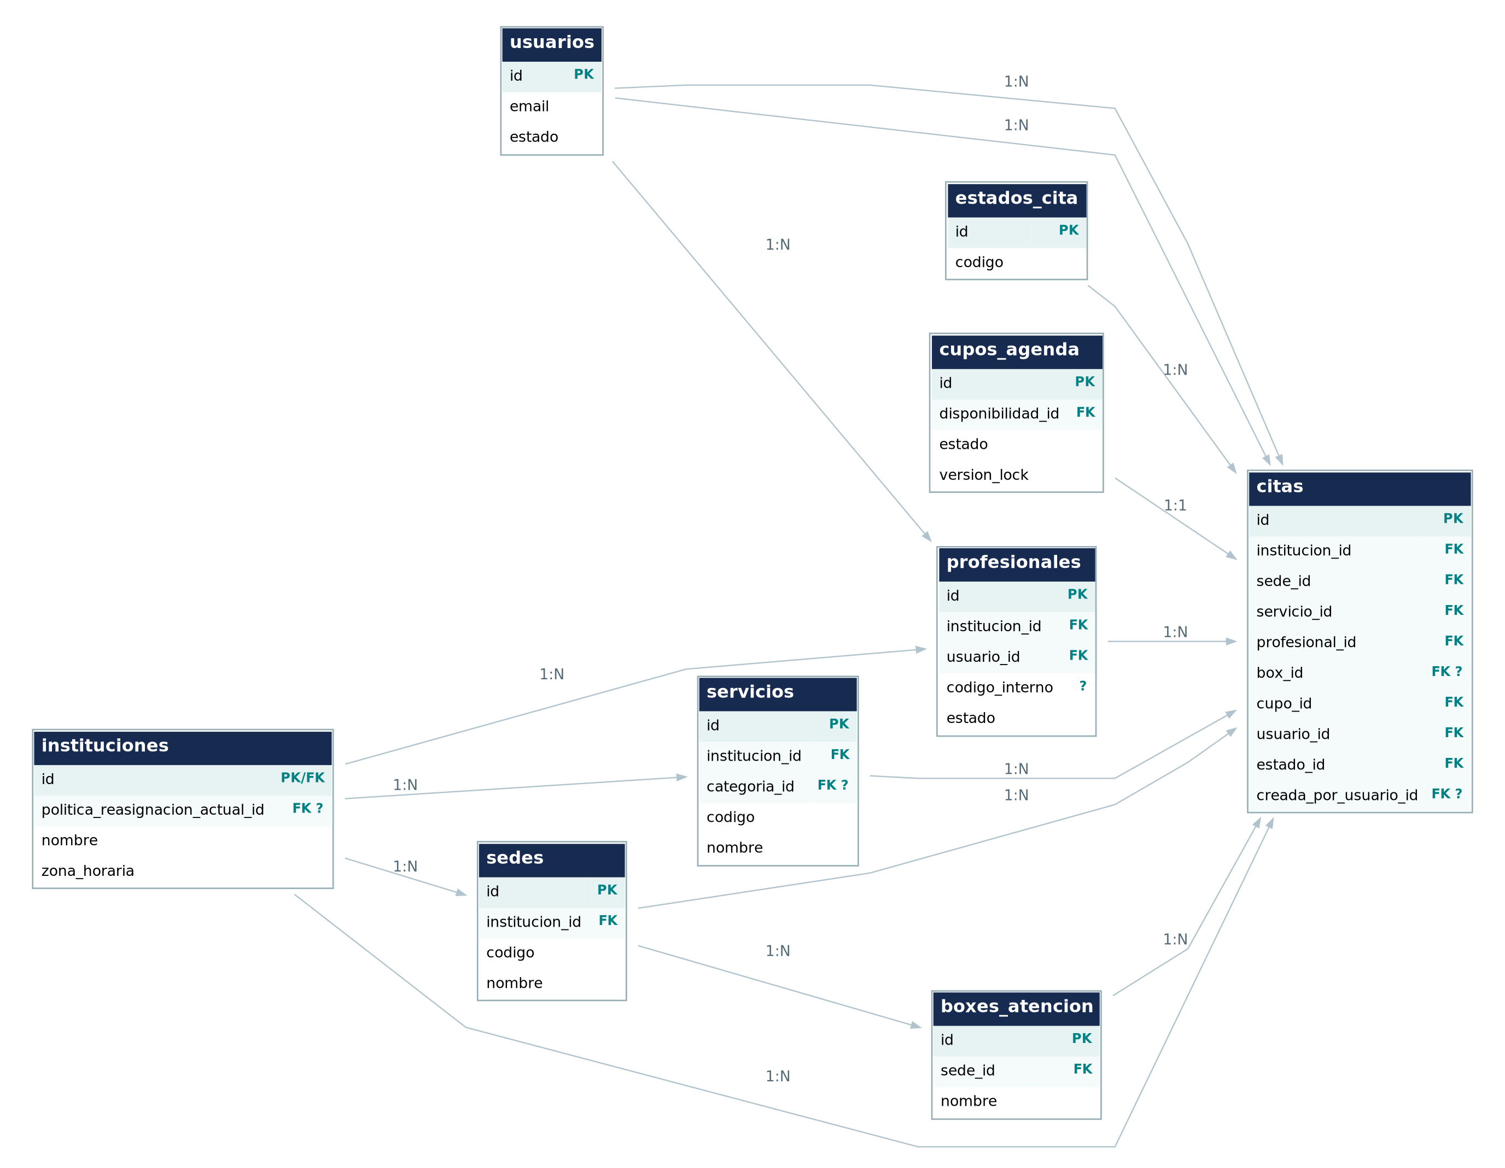
Figura 2. Vista ER de reservas y asignación de cupos. Fuente: Modelo Entidad-Relación v0.1 (equipo CitaJusta).

5.4 Migraciones versionadas
# | Migración | Contenido
1 | 20260827224820_identity_tenant_foundation | Usuarios, roles, permisos, instituciones y sedes
2 | 20260830192903_services_professionals_foundation | Servicios, categorías y profesionales
3 | 20260830194232_availability_agenda_foundation | Disponibilidad, cupos, bloqueos y feriados
4 | 20260830195340_appointments_lifecycle_foundation | Citas, estados, historial y cancelaciones
5 | 20260830200707_waitlist_foundation | Lista de espera, preferencias y prioridades
6 | 20260831005059_reassignment_candidates_offers_foundation | Reasignaciones, candidatos y ofertas
7 | 20260831011106_auth_sessions_foundation | Sesiones de autenticación
8 | 20260915230838_reassignment_policy | Políticas versionadas (HU-018)
9 | 20260916000000_audit_trail | Eventos de auditoría (HU-020)
10 | 20260921000000_internal_notifications | Notificaciones internas (HU-024)
11 | 20261005020721_notification_email_delivery | Outbox de correo (HU-039)
12 | 20261006000000_google_external_identity | Identidades externas Google (HU-040)
Las migraciones se aplican con prisma migrate deploy; el proyecto prohíbe db push y migrate reset sobre bases compartidas. La aplicación de las 12 migraciones desde cero se verificó el 17-10-2026 en un PostgreSQL 18 aislado (Docker).

5.5 Vista ER de reasignación
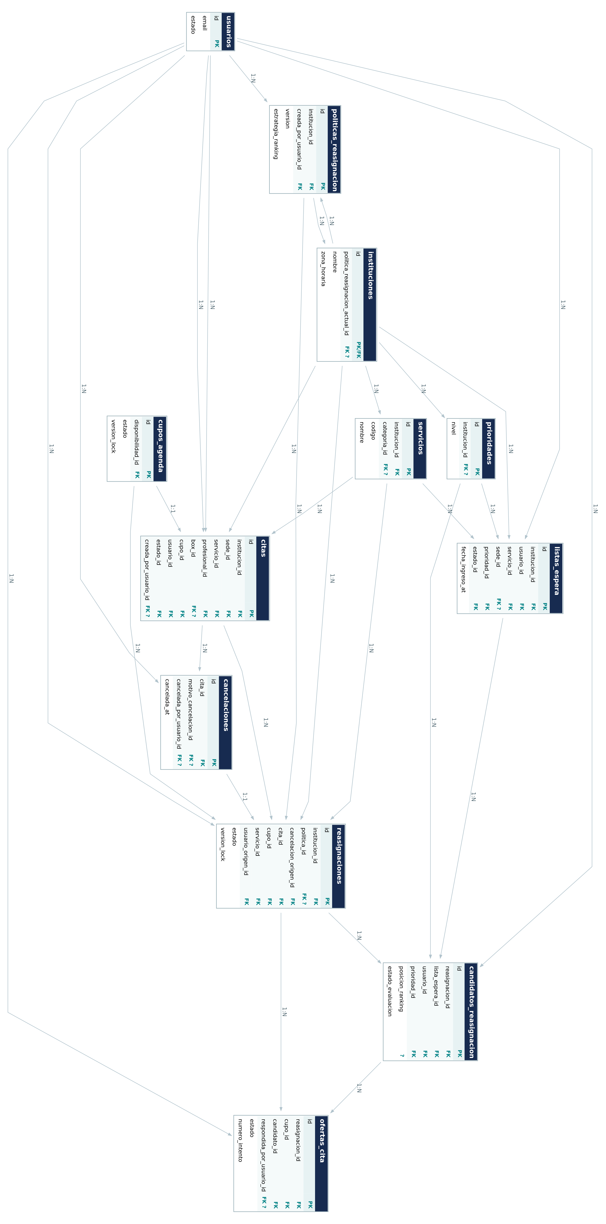
Figura 3. Vista ER de reasignación, candidatos y ofertas (rotada para su lectura). Fuente: Modelo Entidad-Relación v0.1.

6. Diseño del motor de reasignación
El motor es el diferenciador de CitaJusta. Convierte una cancelación en una nueva oportunidad de atención mediante un proceso determinista, trazable y libre de doble asignación.

6.1 Flujo
- Cancelación (HU-006): el titular cancela una cita AGENDADA. En una transacción Serializable, la cita pasa a CANCELADA, el cupo pasa de RESERVED a RELEASED (nunca a AVAILABLE), se registran la cancelación, el historial, la auditoría (actor USER) y la notificación.
- Inicio automático (HU-025): en la misma transacción, reassignment-start.ts verifica que el cupo sea reutilizable (futuro, sin bloqueo, relaciones coherentes) y crea el proceso con la política vigente.
- Evaluación (HU-009): se consultan las entradas de lista de espera del mismo servicio e institución, no finales; cada candidato queda ELIGIBLE o EXCLUDED con su motivo y un snapshot de preferencias.
- Ranking: los elegibles se ordenan según la estrategia de la política y se crea la primera oferta PENDING con expiresAt = creación + TTL. Sin elegibles, el proceso queda EXHAUSTED.
- Respuesta: el destinatario acepta (HU-010) o rechaza (HU-011). La aceptación revalida vigencia, candidato, cupo RELEASED y versión, transfiere la misma cita al destinatario, vuelve el cupo a RESERVED y marca la entrada de espera como FULFILLED.
- Continuidad (HU-023): un rechazo o la expiración detectada por el runner avanza al siguiente candidato del mismo ranking; si no quedan, EXHAUSTED.

6.2 Reglas de elegibilidad
exclusionReason() evalúa cada entrada en el orden siguiente y registra el primer motivo que aplica:
Motivo | Condición
INCOHERENT_CONTEXT | Institución, servicio o sede de la entrada no coinciden con el cupo.
SPECIFIC_PROFESSIONAL_UNDEFINED | La persona no acepta cualquier profesional (selección específica pendiente).
SOURCE_USER | Es quien canceló la cita.
USER_UNAVAILABLE | Usuario no ACTIVE o eliminado.
PRIORITY_UNAVAILABLE | Prioridad inactiva o de otra institución.
PREFERENCES_UNDEFINED | Sin preferencias registradas.
BRANCH_INCOMPATIBLE | No es su sede, ni una preferida, ni consintió otras sedes.
DEADLINE_EXCEEDED | El cupo es posterior a su fecha límite.
INSUFFICIENT_NOTICE | Falta menos que su aviso mínimo para el inicio del cupo.
DAYS_UNDEFINED / DAY_INCOMPATIBLE | No declaró días o el día ISO del cupo no está entre ellos.
TIME_UNDEFINED / TIME_INCOMPATIBLE | Sin rangos (salvo aceptar cualquier hora) o el cupo no cabe completo en un rango.

6.3 Ranking y políticas versionadas
- Estrategias (HU-018): PRIORITY_THEN_WAITING (nivel de prioridad ascendente, luego fecha de ingreso, luego UUID; regla PRIORITY_FIFO_V1, comportamiento por defecto) y WAITING_THEN_PRIORITY (ingreso, luego nivel, luego UUID; regla FIFO_PRIORITY_V1).
- No existe fórmula ponderada: totalScore = -nivel y los desempates deterministas fijan la posición.
- Cada configuración distinta crea una nueva versión de política (TTL entero de 1 a 60 minutos); la institución apunta a la versión vigente. Los procesos guardan la política con la que se crearon, de modo que un cambio posterior no altera procesos ni ofertas en curso.
- Sin política configurada se usa WAITLIST_OFFER_TTL_MINUTES (10 minutos por defecto).
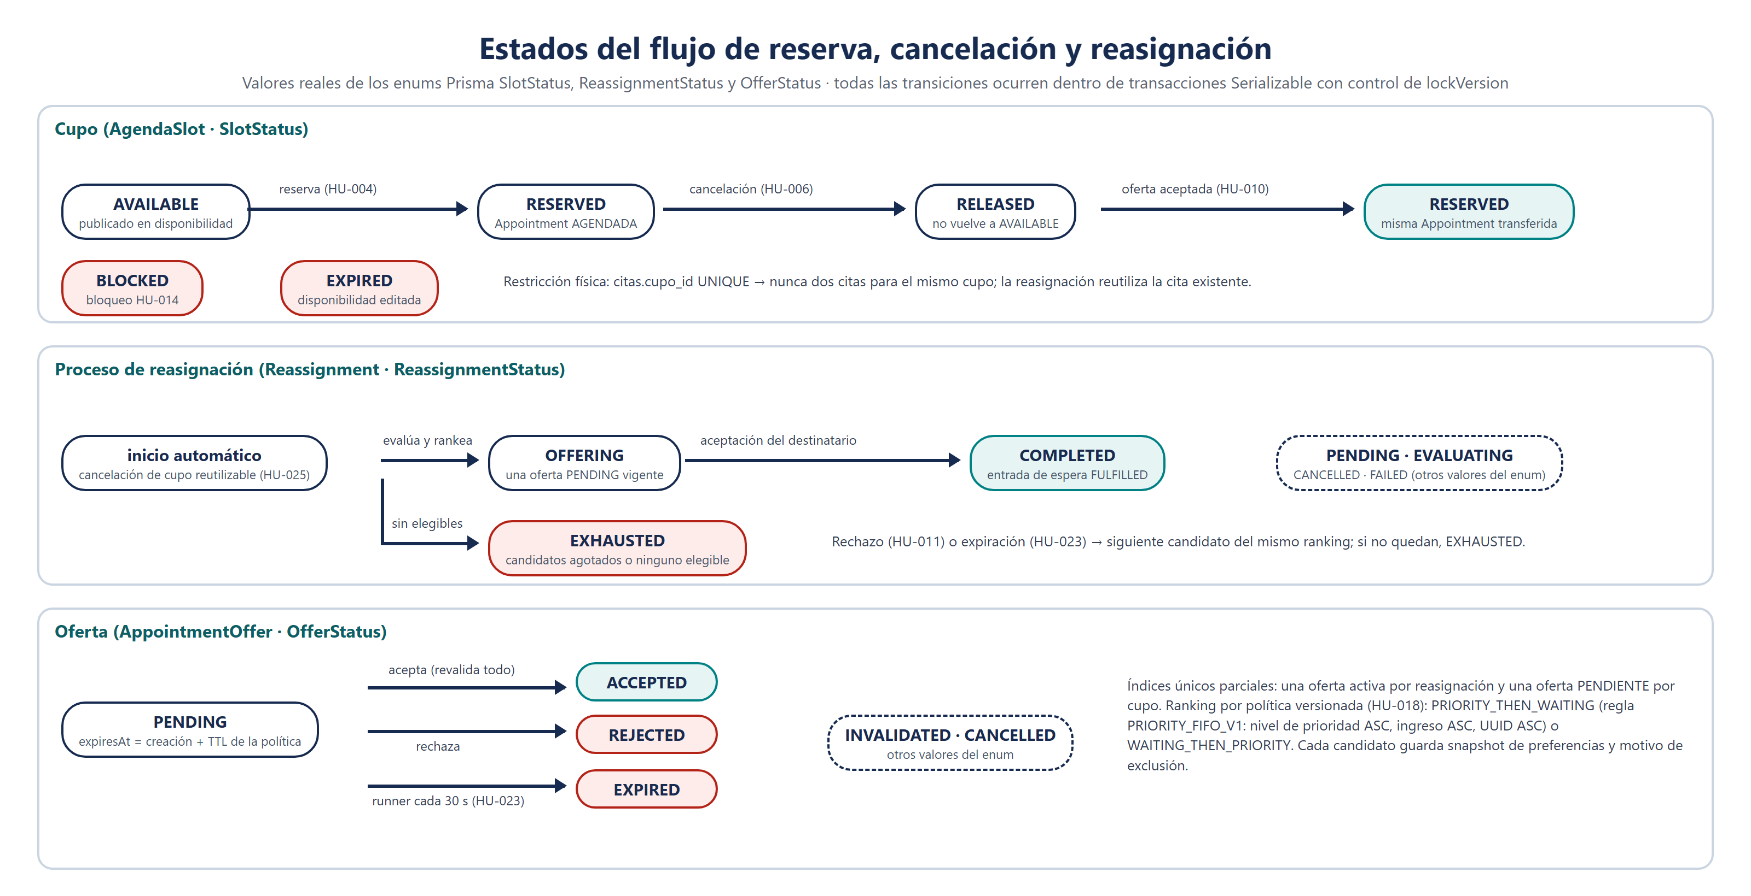
Figura 4. Estados de cupo, proceso de reasignación y oferta según los enums del esquema. Fuente: elaboración propia a partir de schema.prisma y del dominio de reasignación.

6.4 Concurrencia
Las transiciones se ejecutan en transacciones Serializable con actualización condicional sobre lockVersion (compare-and-set) y un reintento completo sólo ante conflictos reconocidos. Si el conflicto persiste, la API responde 409 sin efectos parciales. Las restricciones físicas de la sección 5.2 son la última línea de defensa.
Evidencia del 17-10-2026
Prueba de concurrencia sobre el stack Docker: 10 usuarios reservan simultáneamente el mismo cupo → 1 respuesta 201 y 9 respuestas 409, sin doble asignación.
Flujo completo verificado de punta a punta: reserva, lista de espera, cancelación, oferta automática PENDING, aceptación y transferencia de la misma cita (35/35 verificaciones).
E2E de reasignaciones 20/20, inicio automático 8/8, expiración 10/10 y política 13/13 sobre PostgreSQL real.

7. Casos de uso
Los casos de uso se agrupan por canal. Las figuras muestran asociaciones funcionales; la habilitación efectiva de cada operación depende de JWT, RBAC y del contexto institucional.
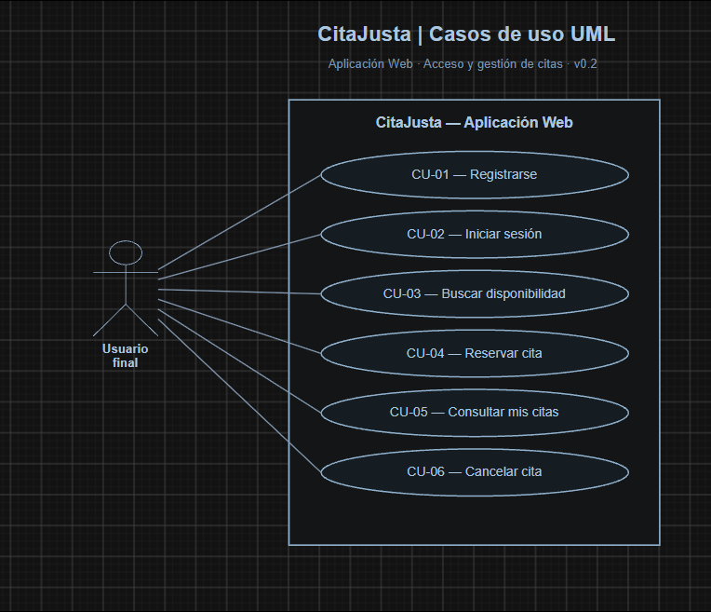
Figura 5. Web — acceso y gestión de citas. Fuente: Casos de Uso UML v0.2.
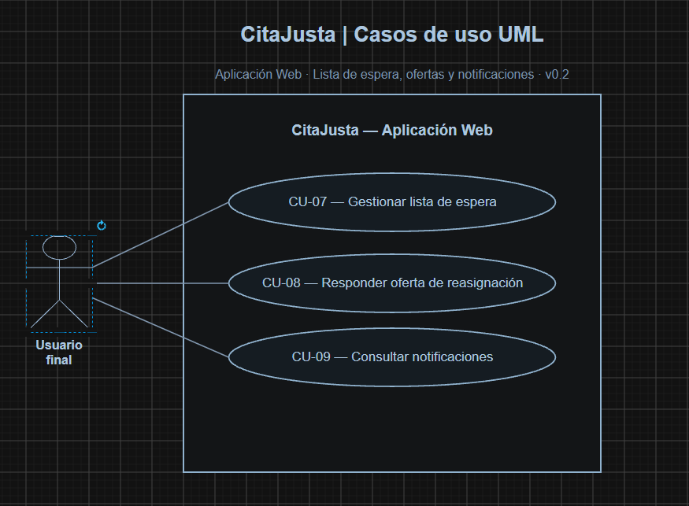
Figura 6. Web — lista de espera y notificaciones. Fuente: Casos de Uso UML v0.2 (se retiraron marcas de selección del editor).
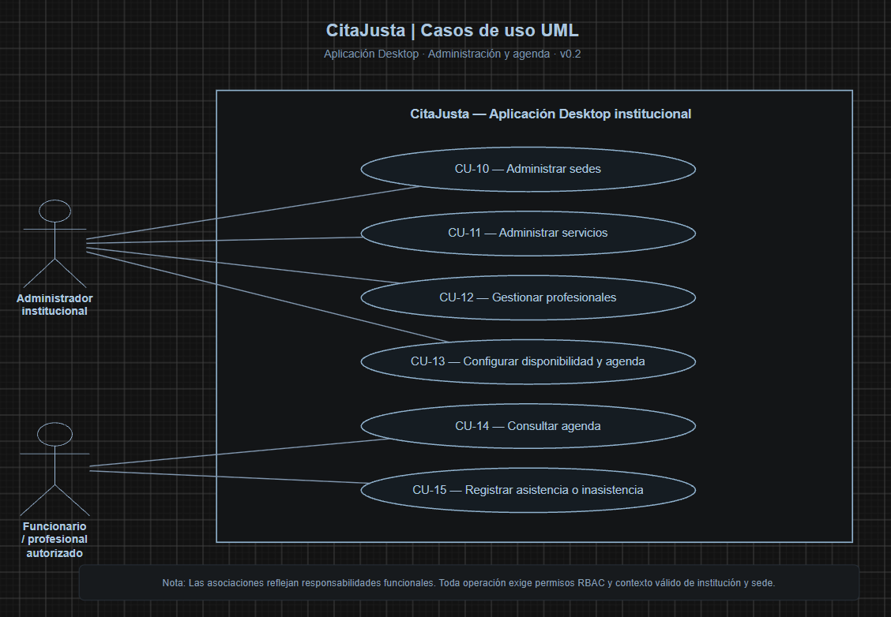
Figura 7. Desktop — administración y agenda. Fuente: Casos de Uso UML v0.2.
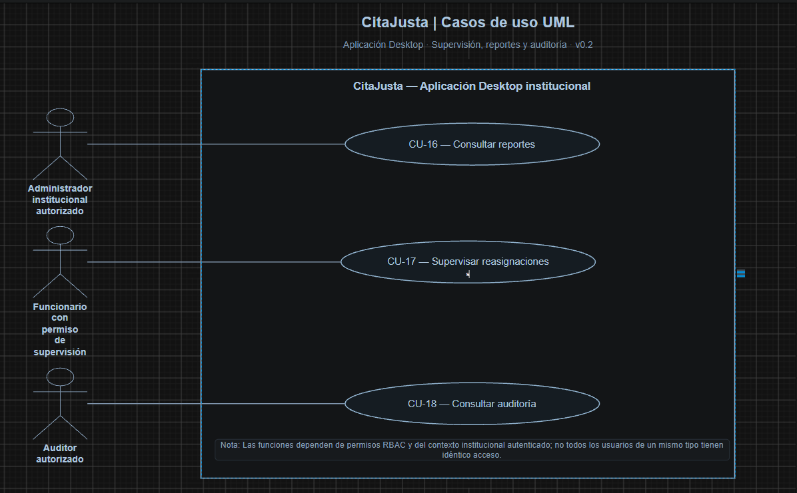
Figura 8. Desktop — supervisión, reportes y auditoría. Fuente: Casos de Uso UML v0.2 (se retiraron marcas de selección del editor).
CU | Caso de uso | Actor | RF | HU
CU-01 | Registrarse | Usuario final | RF-001 | HU-001
CU-02 | Iniciar sesión | Usuario final | RF-002 | HU-002, HU-040
CU-03 | Buscar disponibilidad | Usuario final | RF-011, RF-012 | HU-003, HU-026
CU-04 | Reservar cita | Usuario final | RF-013 | HU-004
CU-05 | Consultar mis citas | Usuario final | RF-014 | HU-005
CU-06 | Cancelar cita | Usuario final | RF-015, RF-022 | HU-006, HU-025
CU-07 | Gestionar lista de espera | Usuario final | RF-018 a RF-021 | HU-007, HU-008, HU-021
CU-08 | Responder oferta de reasignación | Usuario final | RF-027, RF-028 | HU-010, HU-011, HU-022
CU-09 | Consultar notificaciones | Usuario final | RF-034 | HU-024
CU-10 | Administrar sedes | Admin. institucional | RF-006 | HU-012, HU-029
CU-11 | Administrar servicios | Admin. institucional | RF-007 | HU-012, HU-029
CU-12 | Gestionar profesionales | Admin. institucional | RF-008 | HU-013, HU-030
CU-13 | Configurar disponibilidad y agenda | Admin. institucional | RF-009 | HU-014, HU-032
CU-14 | Consultar agenda | Funcionario | RF-010 | HU-015, HU-031
CU-15 | Registrar asistencia o inasistencia | Funcionario | RF-017 | HU-017, HU-033
CU-16 | Consultar reportes | Admin. autorizado | RF-037 | HU-019, HU-037
CU-17 | Supervisar reasignaciones | Funcionario con permiso | RF-032, RF-033 | HU-016, HU-036
CU-18 | Consultar auditoría | Auditor | RF-036 | HU-020, HU-038

8. Diagramas de secuencia
Las tres secuencias críticas provienen del documento UML de Secuencia y Componentes. Representan correctamente la exclusividad del cupo y la reutilización de la cita existente.
Precisión respecto del código
En la implementación vigente, la auditoría, la notificación interna y (en la cancelación) el inicio automático de la reasignación se escriben dentro de la misma transacción Serializable, antes del COMMIT (appointments.service.ts, líneas 206–218 y 358). Las figuras 9 y 10 los dibujan después del COMMIT por simplificación; si la transacción falla, ninguno de esos registros persiste.
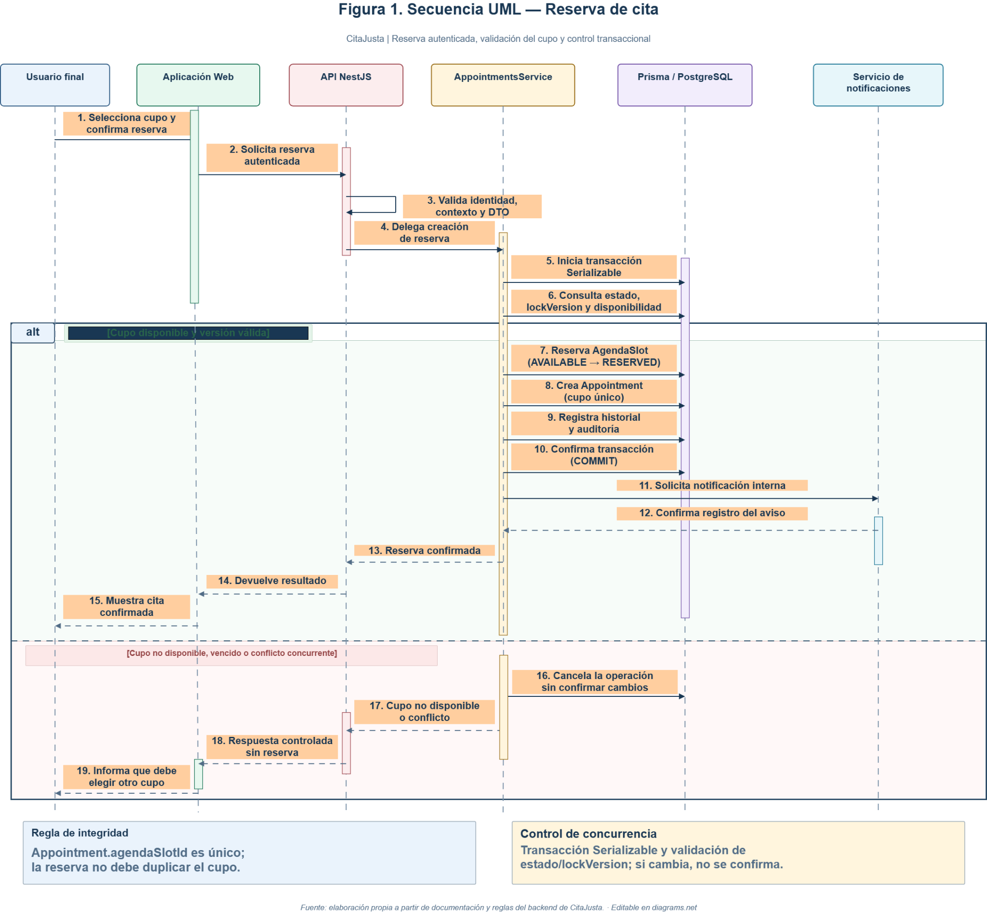
Figura 9. Secuencia de reserva de cita. Fuente: UML Secuencia y Componentes (equipo CitaJusta).
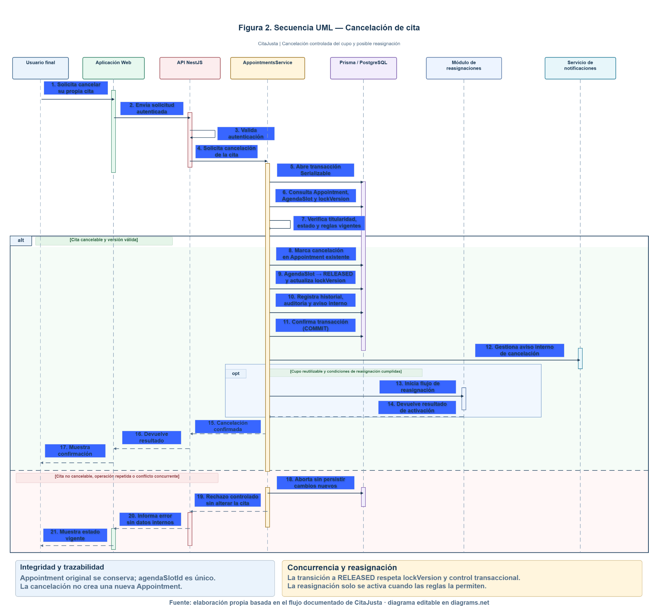
Figura 10. Secuencia de cancelación con inicio de reasignación. Fuente: UML Secuencia y Componentes.
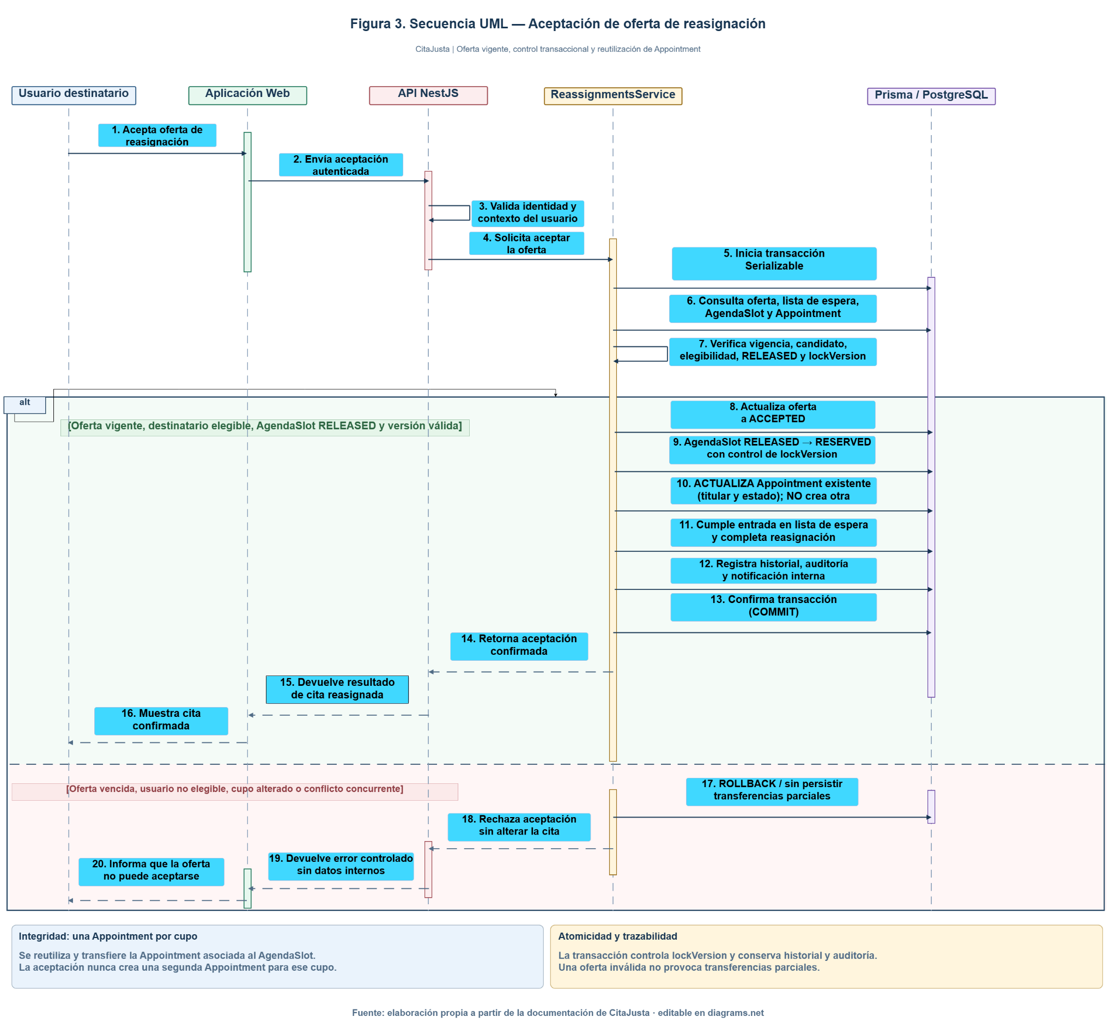
Figura 11. Secuencia de aceptación de oferta de reasignación. Fuente: UML Secuencia y Componentes.

9. Diseño de interfaz

9.1 Sistema visual y accesibilidad
- Paleta institucional: azul #172B50 (texto e información), turquesa #008184 (acciones y cupos recuperados), fondos #F3F8FB / #EDF8F8.
- Web: Tailwind CSS, fuente Inter e iconos Lucide. Desktop: sistema propio de CSS y tokens (tokens.css, shell.css, workspace.css), sin depender de la Web.
- Accesibilidad Web: lang="es", enlace "Saltar al contenido", estilos :focus-visible, respeto de prefers-reduced-motion, atributos ARIA y roles alert/status. Desktop usa aria-label y aria-pressed en la navegación. No se ejecutó una auditoría automatizada (axe o Lighthouse).
- Fechas mostradas en la zona horaria del dispositivo (búsqueda) o de la institución (notificaciones), con UTC sólo como respaldo.

9.2 Aplicación Web
Ruta | Acceso | Función
/ | Pública | Inicio y búsqueda por institución, sede, servicio, fecha específica o rango flexible (7/14/30 días)
/login, /registro | Pública | Acceso local o con Google; registro de cuenta
/resultados | Protegida | Cupos disponibles y reserva; ubicación de la sede (OSM / Google Maps)
/citas/:appointmentId/confirmacion | Protegida | Comprobante de la reserva
/mis-citas | Protegida | Citas propias, cancelación, ubicación y copia a Google Calendar
/lista-de-espera | Protegida | Ingreso, preferencias y retiro
/ofertas | Protegida | Ofertas de reasignación con vigencia; aceptar o rechazar
/notificaciones | Protegida | Centro de notificaciones con contador de no leídas
/cuenta | Protegida | Datos de la sesión y vinculación con Google
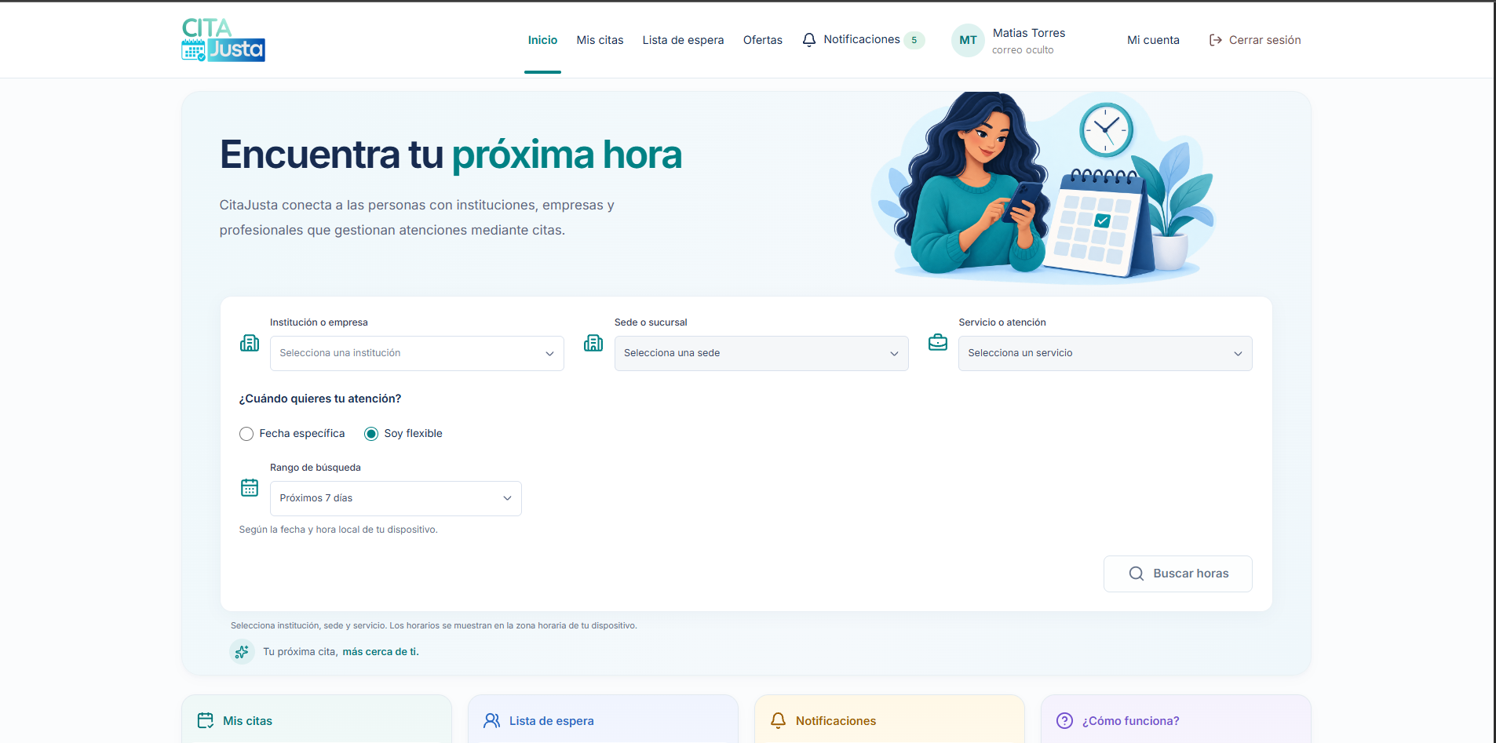
Figura 12. Web — inicio y búsqueda (correo de la cuenta ocultado). Fuente: Mockups y Evidencias Visuales, captura de ejecución.

9.3 Aplicación Desktop
Grupo | Sección | Endpoints que consume
Espacio institucional | Inicio | Contexto del usuario; accesos según permisos
Catálogo | Sedes y servicios | /branches/administration, /services/administration, /services/categories, POST/PATCH de sedes y servicios
Catálogo | Profesionales | /professionals/administration, /professionals/eligible-users, POST/PATCH de profesionales
Operación | Agenda (consulta de citas · disponibilidad y bloqueos) | /agenda, /availability/administration, /availability/blocks/administration, POST/PATCH de disponibilidad y bloqueos
Operación | Asistencia | /agenda, /appointments/:appointmentId/attendance
Operación | Reasignaciones | /reassignments/:reassignmentId (sólo lectura)
Análisis | Reportes | /reports/indicators
Análisis | Auditoría | /audit/events
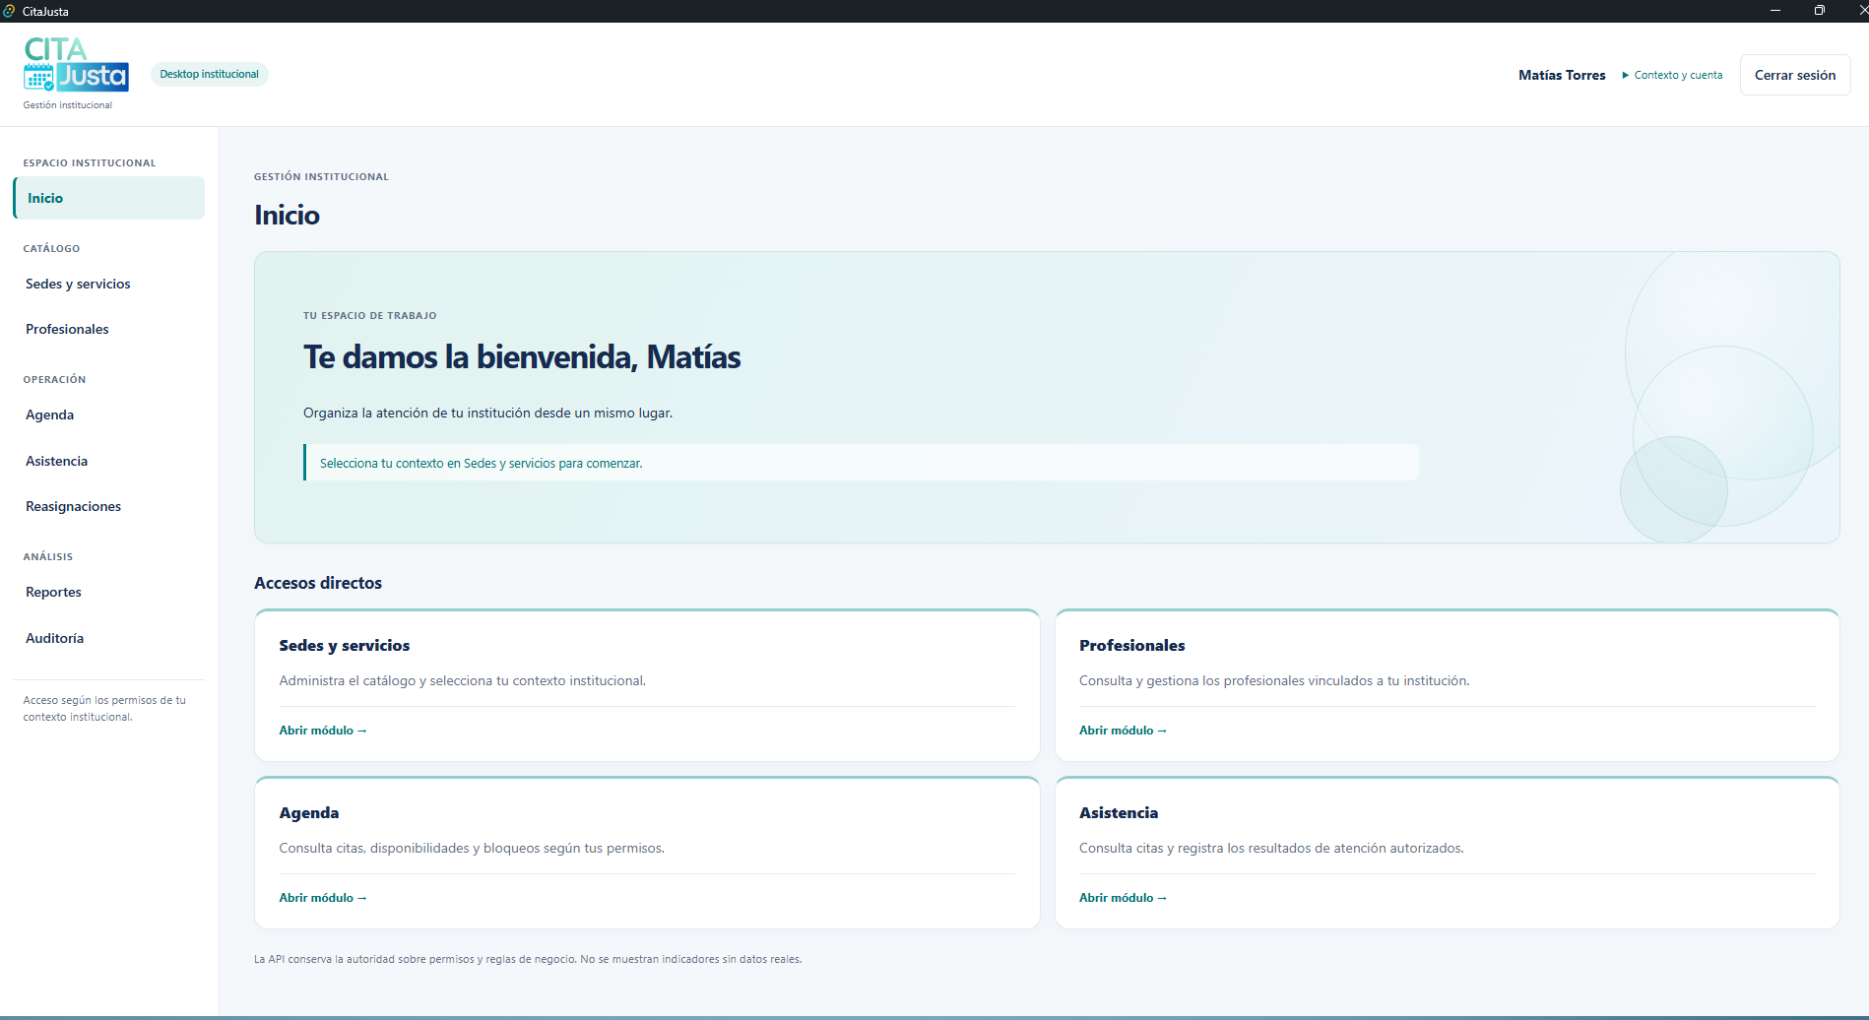
Figura 13. Desktop — inicio institucional con navegación por permisos. Fuente: Mockups y Evidencias Visuales.
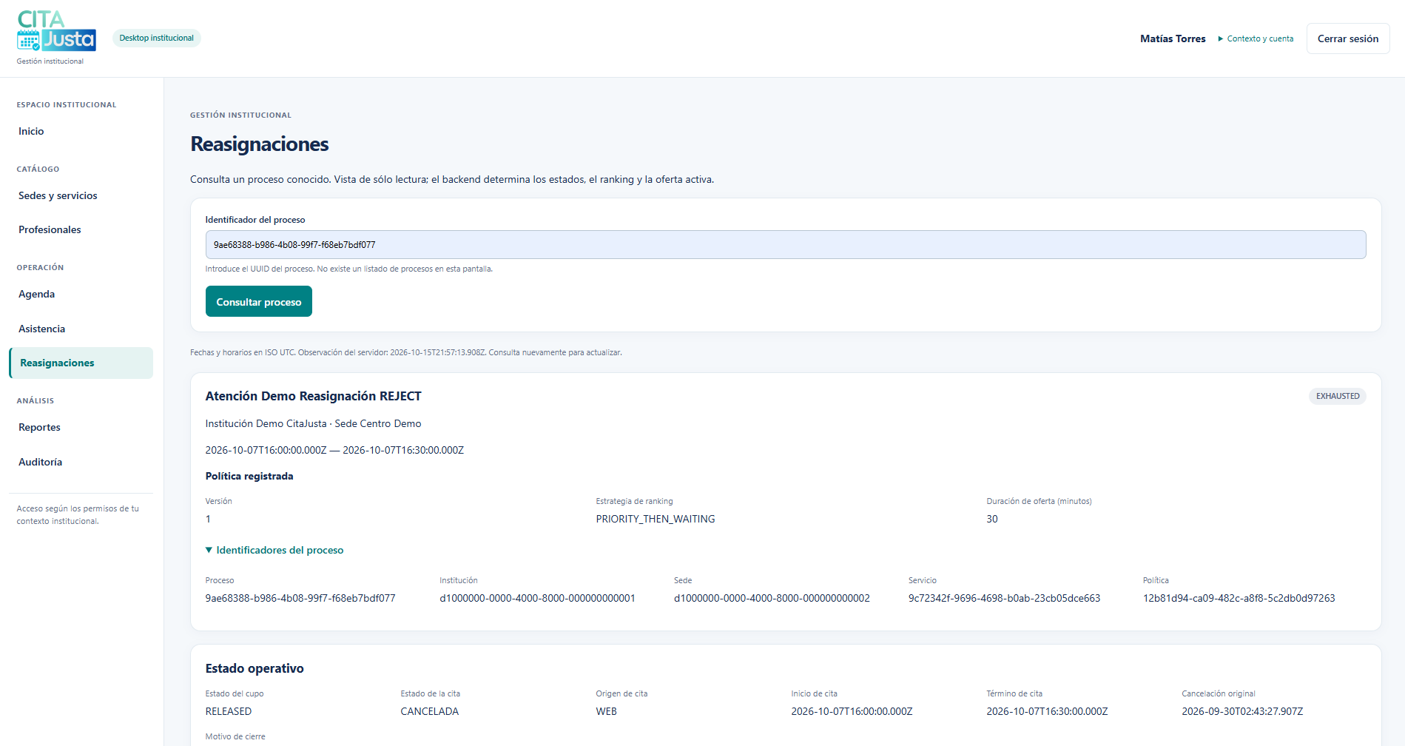
Figura 14. Desktop — supervisión de un proceso de reasignación (política, estado y candidatos). Fuente: Mockups y Evidencias Visuales.
El conjunto completo de capturas Web y Desktop (18 apartados) se encuentra en el documento Mockups y Evidencias Visuales de Fase 2.

10. Diseño de seguridad

10.1 Autenticación y sesiones
Contraseñas | argon2id (memoryCost 19 456 KiB, timeCost 2, parallelism 1); 12 a 128 caracteres; email normalizado; hash ficticio para igualar tiempos cuando el usuario no existe.
Tokens | JWT HS256 con secretos distintos de al menos 32 caracteres: access 900 s, refresh 30 días.
Refresh | Persistido como hash SHA-256 en sesiones_autenticacion y comparado en tiempo constante; cada uso emite un par nuevo e invalida el anterior; la expiración absoluta de la sesión no se extiende.
Logout | Revoca la sesión (revokedAt) y se audita. Limitación: el access token ya emitido sigue siendo válido hasta 15 minutos porque AccessTokenGuard no consulta la sesión.
Google OIDC | La API verifica el ID token con google-auth-library; un email local existente exige vinculación explícita (409 GOOGLE_ACCOUNT_LINK_REQUIRED); Google no otorga roles ni contexto.
Auditoría de acceso | Login exitoso y fallido, logout y vinculación Google se registran en eventos_auditoria.

10.2 Autorización y aislamiento multi-tenant
- RBAC con ámbitos GLOBAL, INSTITUTION y BRANCH; un permiso de sede sólo actúa con x-branch-id coincidente.
- Los servicios filtran toda lectura y escritura por la institución y sede del contexto; un recurso ajeno responde 404 indistinguible de uno inexistente (prevención de IDOR).
- El destinatario de una oferta, el titular de una cita y el dueño de una espera se obtienen del principal autenticado, nunca de la solicitud.

10.3 Validación, errores y datos personales
- Esquemas zod en 36 archivos con 60 usos de .strict(); los errores devuelven rutas y mensajes de validación, nunca SQL ni stack traces.
- Los errores inesperados se convierten en 500 con mensaje genérico; el cliente sólo muestra mensajes propios según el código HTTP.
- Las notificaciones guardan datos mínimos sin texto libre ni PII; el outbox de correo contiene el destinatario y requiere la misma protección que los datos personales.
- Diseño orientado a la Ley 19.628 y anticipando la Ley 21.719 (vigente desde el 01-12-2026): minimización, finalidad y control de acceso. No se declara certificación de cumplimiento.

10.4 Seguridad en los clientes
- Web: access token sólo en memoria; refresh token en sessionStorage; peticiones sin credenciales de navegador y sin seguir redirecciones.
- Desktop: refresh token sólo en memoria; transporte nativo Tauri sin redirecciones; capability limitada a http://localhost:3000/api/v1/**. La CSP de Tauri está desactivada ("csp": null).

10.5 Controles pendientes
Brecha entre documentación y código
El Acta de Constitución, el documento de Alcances y el Stack v0.2 comprometen CORS controlado, rate limiting y cabeceras de seguridad (Helmet); docs/development/ARCHITECTURE.md afirma que CORS y rate limiting ya están aplicados. El código no implementa ninguno de los tres (no hay enableCors, throttler ni helmet en main.ts, app.configuration.ts ni en las dependencias).

Control | Estado en el código | Mitigación actual / recomendación
CORS explícito | No implementado | La propuesta Docker publica la Web y la API en el mismo origen mediante nginx, por lo que el navegador no requiere CORS. Recomendado: enableCors con lista de orígenes por ambiente.
Rate limiting | No implementado | Recomendado: @nestjs/throttler con límites estrictos en login, registro, refresh y aceptación de ofertas.
Cabeceras de seguridad | No implementado en la API; Express mantiene X-Powered-By | nginx agrega nosniff, X-Frame-Options y Referrer-Policy para la Web. Recomendado: Helmet en la API.
Revocación inmediata | Access token válido hasta 15 min tras logout | Validar la sesión en AccessTokenGuard o reducir el TTL.
Rango de disponibilidad pública | Sin máximo ni límite de resultados | Limitar el intervalo from/to (por ejemplo, 31 días) y paginar.
CSP Desktop | csp: null | Definir una CSP restrictiva en tauri.conf.json.
Dependencias | npm audit --omit=dev: 1 crítica, 7 altas, 1 moderada | Actualizar proxy-addr, multer y transitivas de Prisma tras evaluar compatibilidad.
OpenAPI / Swagger | No implementado | Publicar el contrato real de los 60 endpoints (planificado para Sprint 9).

11. Integraciones externas
Integración | HU / PR | Origen de la llamada | Datos compartidos | Ante fallas
Resend (correo) | HU-039 · PR #153; plantilla V2 · PR #173 | API (runner) | Destinatario, asunto, cuerpo y logo CID | Reintentos con backoff (30 s × 2^n, máx. 1 h), FAILED terminal; no revierte el negocio
Google Identity (OIDC) | HU-040 · PR #156 | Web (GIS) + API | ID token; no se persiste | 401/409 controlados; login local disponible
Google Calendar | HU-041 · PR #159 | Web (popup) + API | Datos mínimos de la cita propia | Copia idempotente; la cita no cambia
OpenStreetMap + Google Maps URLs | HU-042 · PR #163 | Navegador | Coordenadas o dirección pública de la sede | Sin coordenadas no hay mapa; sin API key
Nager.Date | PR #174 (sin HU previa) | API (adaptador) | País y año | 400/502/503; timeout 5 s; sin endpoint ni importación
WhatsApp Cloud API | HU-043 · PR #169 | — | — | Excluida del alcance el 15-10-2026

Outbox de correo
NotificationsService.create(tx, …) inserta la notificación y su fila de entrega en la misma transacción del negocio. El runner reclama filas con un UPDATE condicional, un lease y un token de propietario; renueva el lease antes de la llamada HTTP (que ocurre fuera de las transacciones de negocio) y envía con Idempotency-Key: citajusta-email/<notificationId>. Si un envío queda incierto más de 24 horas, se marca FAILED para revisión manual. SENT significa aceptación por la API de Resend, no recepción garantizada en la bandeja.

12. Vista de despliegue
Estado
La configuración Docker fue preparada y verificada el 17-10-2026 y está pendiente de integración al repositorio por el responsable del código. Los archivos se entregan como propuesta en Anexos/Propuesta_Docker de esta entrega; no forman parte del commit 865a7d0.

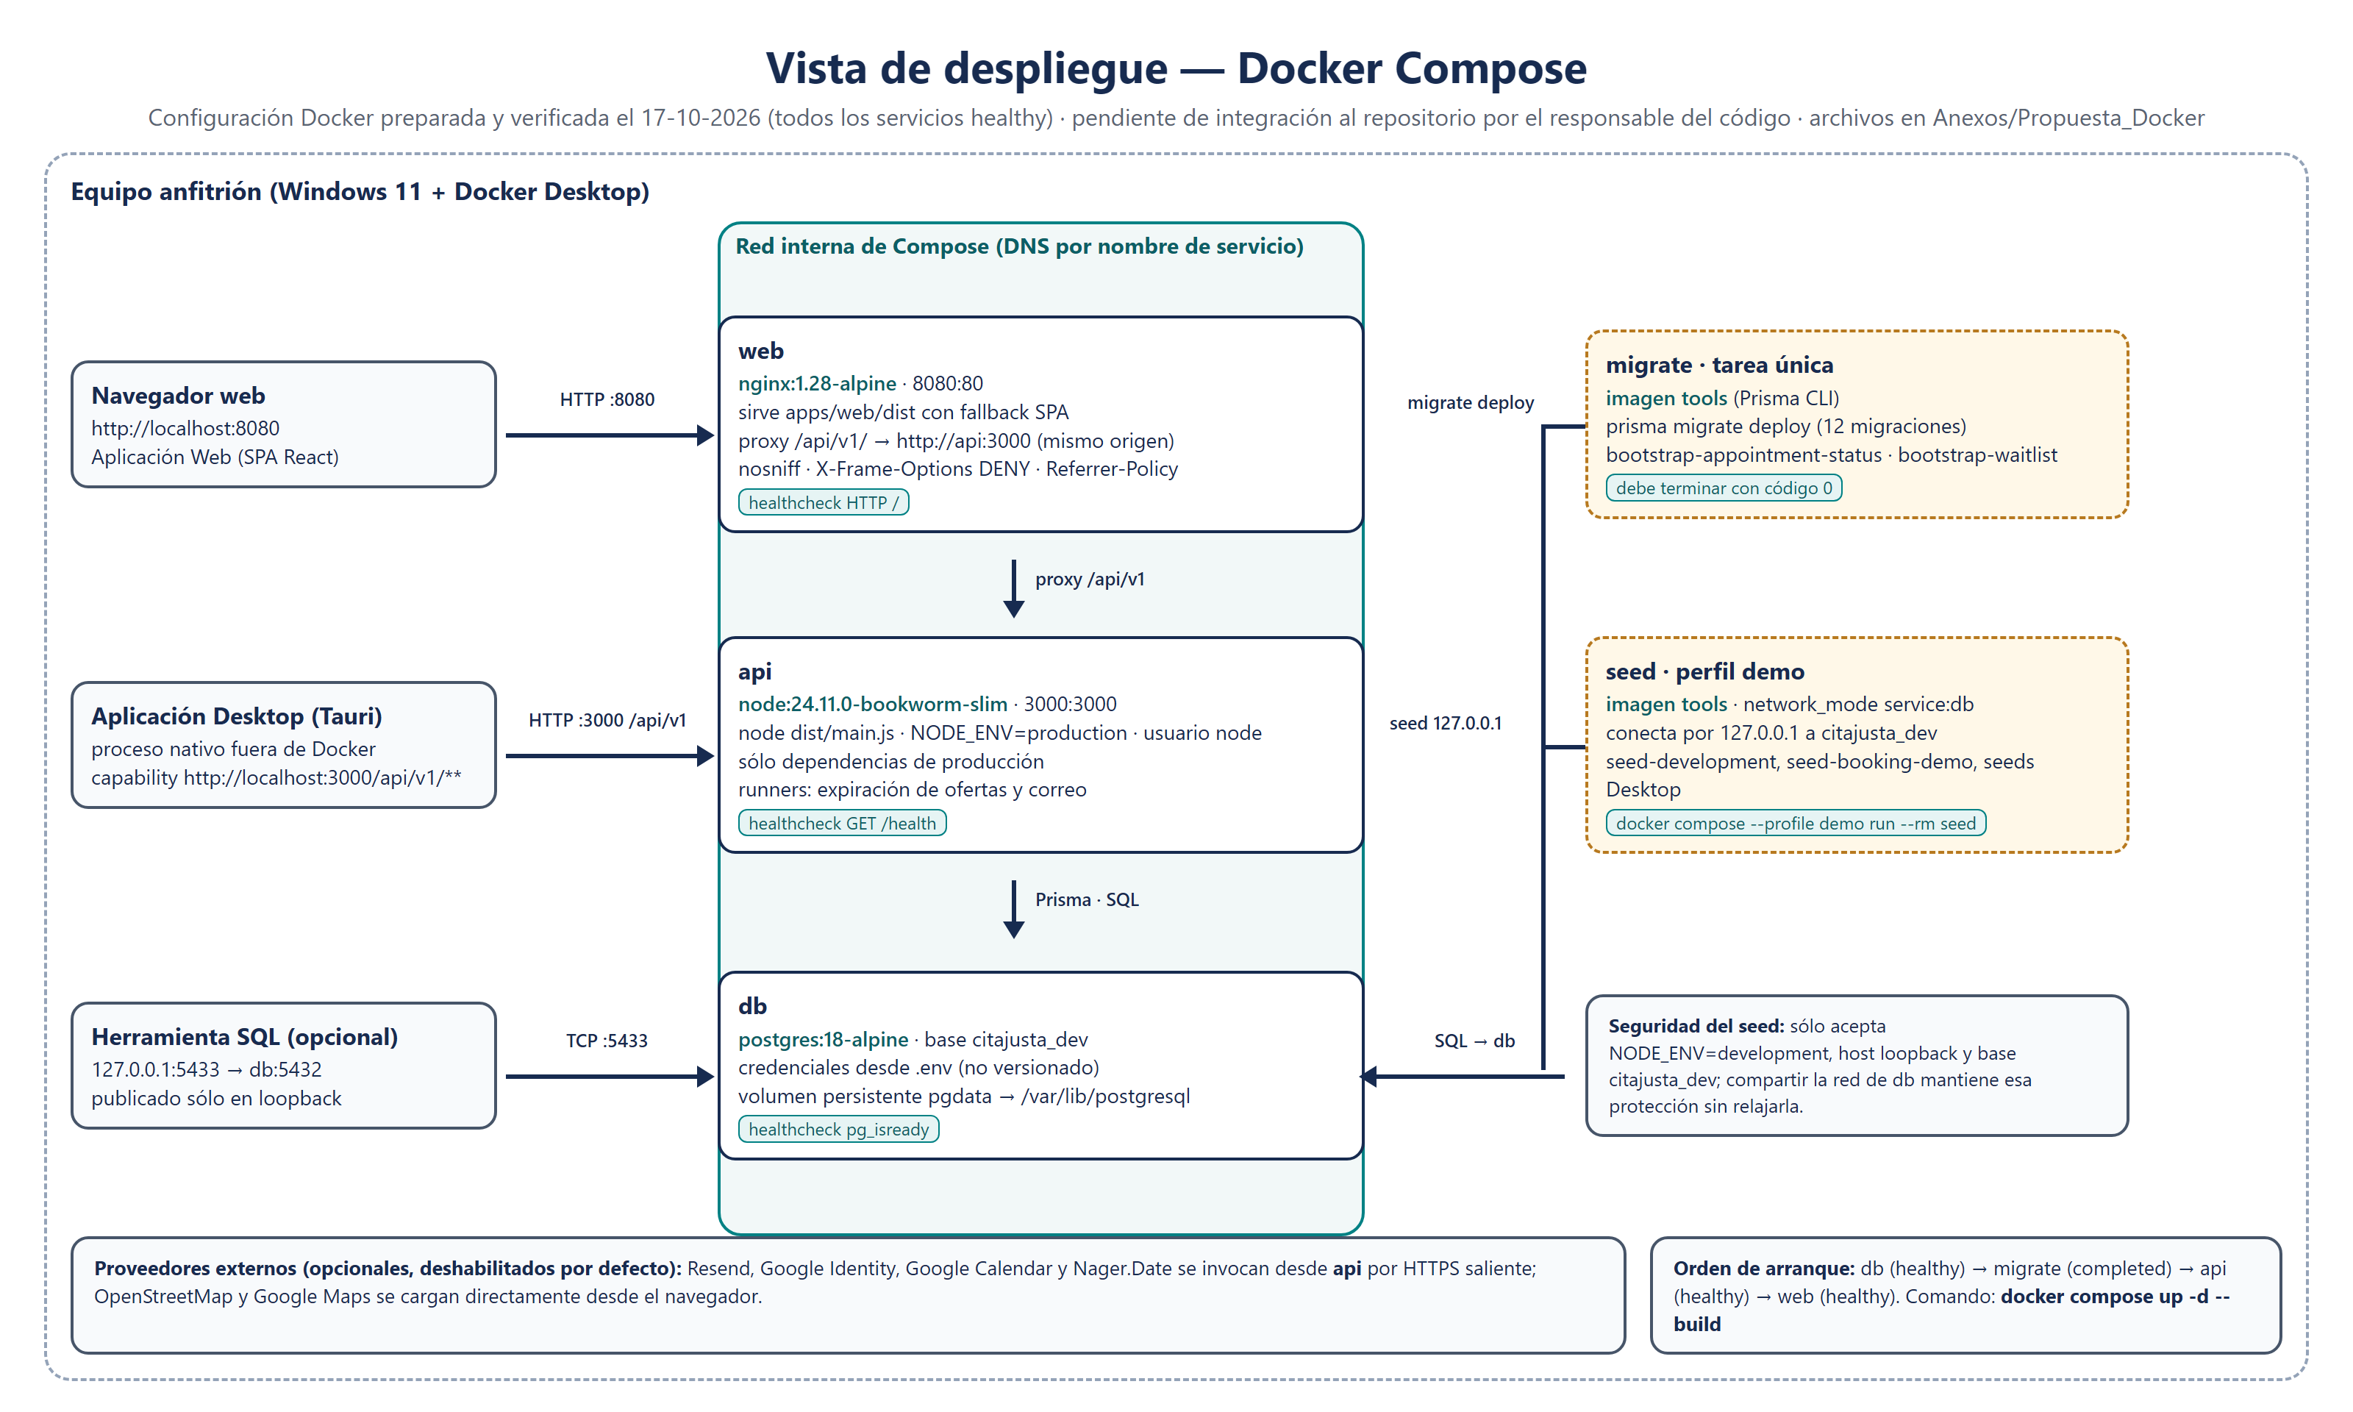
Figura 15. Topología Docker Compose propuesta. Fuente: elaboración propia a partir de la configuración verificada el 17-10-2026.
Servicio | Imagen | Rol
db | postgres:18-alpine | Base citajusta_dev con volumen pgdata; publicada sólo en 127.0.0.1:5433.
migrate | target tools (Node 24 + Prisma CLI) | Tarea única: prisma migrate deploy y bootstrap de estados de cita y lista de espera.
api | target runtime (node:24.11.0-bookworm-slim) | NestJS en producción, usuario sin privilegios, healthcheck /health, puerto 3000 para Desktop.
web | nginx:1.28-alpine | Sirve la SPA con fallback a index.html y hace proxy de /api/v1/ a api:3000 en el mismo origen.
seed (perfil demo) | imagen tools | Datos demo; comparte la red de db para conservar la protección de destino local del seed.

12.1 Evidencia de verificación
- Construcción de las tres imágenes en 1 min 05 s; todos los servicios quedaron healthy y las 12 migraciones se aplicaron sin errores.
- Prueba de humo del flujo principal a través de nginx: 35/35 verificaciones correctas.
- Carga indicativa (local, una instancia): 300 lecturas de disponibilidad con 20 concurrentes, 258,5 req/s, p95 92 ms, 0 errores.
- E2E de la API sobre una base aislada citajusta_e2e del mismo PostgreSQL: 236 pruebas, 234 correctas y 2 fallidas por una aserción desactualizada de la suite de auditoría.

12.2 Consideraciones para producción
- Terminar TLS en un proxy inverso (HTTPS) delante de web; mantener la API y la Web en el mismo origen o habilitar CORS explícito.
- Inyectar secretos (JWT, base de datos, Resend, Google) desde un gestor de secretos, nunca desde archivos versionados.
- Usar PostgreSQL administrado con respaldos automatizados; hoy no existen respaldos programados ni health check de base de datos.
- Desktop: recompilar con VITE_API_BASE_URL de producción y ajustar el alcance de capabilities/default.json.
- Los seeds sólo funcionan contra citajusta_dev en loopback; el aprovisionamiento de instituciones, roles y permisos en un ambiente real requiere un procedimiento adicional.

13. Decisiones de diseño
Área | Decisión | Justificación
Repositorio | Monorepo con npm workspaces | Trazabilidad única de Web, Desktop, API y paquete compartido
Backend | Monolito modular NestJS, sin microservicios | Límites por dominio con menor complejidad operativa en un proyecto académico
Comunicación | API REST JSON versionada | Contrato común y suficiente para ambos clientes
Escritorio | Tauri 2 en lugar de Electron | Aplicación más liviana, reutiliza React y limita el acceso nativo
Persistencia | PostgreSQL + Prisma 7.10.0 fijado | Relaciones, transacciones y constraints; no migrar a Prisma 8 sin decisión explícita
Seguridad | JWT access + refresh rotativo y RBAC por ámbito | Sesiones revocables y aislamiento institucional
Concurrencia | Serializable + lockVersion + constraints; sin locks en memoria | Correcto aun con varias instancias de la API
HU-023 | Expiración con temporizador nativo de NestJS | Sin scheduler externo ni dependencias adicionales
HU-024 | Notificaciones transaccionales, keyset y RepeatableRead para el contador | Coherencia entre lista y contador sin PII
HU-025 | La cancelación inicia la reasignación en la misma transacción | No hay ventana en que un cupo liberado quede sin proceso
HU-026 | Búsqueda por fecha local del dispositivo | Respeta horario de verano sin cambiar el backend
HU-039 | Outbox con lease e idempotencia | Entrega confiable sin acoplar el negocio al proveedor
HU-041 / HU-042 | Calendar como copia; mapas sin API key | CitaJusta sigue siendo la fuente de verdad; sin costos de plataforma
HU-043 | WhatsApp excluido (15-10-2026) | Restricciones empresariales de Meta incompatibles con el contexto académico

14. Trazabilidad requisitos → componentes
Requisitos | Componentes backend | Cliente | HU
RF-001 a RF-004 (cuenta) | AuthModule, UsersModule | Web /login, /registro, /cuenta | HU-001, HU-002, HU-040
RF-005 a RF-009 (administración) | Institutions, Services, Professionals, Availability | Desktop Catálogo y Agenda | HU-012–014, HU-029–032
RF-010 a RF-017 (agenda y citas) | Agenda, Appointments, Availability | Web /resultados, /mis-citas; Desktop Agenda, Asistencia | HU-003–006, HU-015, HU-017, HU-026, HU-031, HU-033
RF-018 a RF-021 (lista de espera) | WaitlistModule | Web /lista-de-espera | HU-007, HU-008, HU-021
RF-022 a RF-033 (reasignación y ofertas) | Reassignments, ReassignmentPolicy, OfferExpirationRunner | Web /ofertas; Desktop Reasignaciones | HU-009–011, HU-016, HU-018, HU-022, HU-023, HU-025, HU-035, HU-036
RF-034 (notificaciones) | NotificationsModule | Web /notificaciones | HU-024
RF-035 a RF-037 (seguridad, auditoría, reportes) | Authorization, Audit, Reports | Desktop Auditoría y Reportes | HU-019, HU-020, HU-037, HU-038
RF-039 a RF-042 (integraciones) | Notifications (Resend), Auth (OIDC), Appointments (Calendar), Institutions (coordenadas) | Web | HU-039–042

15. Riesgos técnicos y deuda
Riesgo / deuda | Impacto | Acción propuesta
Controles HTTP comprometidos y no implementados (CORS, rate limiting, Helmet) | Alto: abuso de login y endpoints públicos; brecha documental | Implementar antes del cierre o corregir la documentación que los declara aplicados
Sin integración continua que ejecute pruebas | Medio: regresiones no detectadas antes del merge | Workflow de GitHub Actions con build y pruebas unitarias
Aserción E2E desactualizada (auditoría exige AUTH_GOOGLE_LINKED) | Bajo: suite en rojo sin defecto funcional | Excluir el código de la verificación exhaustiva o ejercitar la vinculación en la suite
Base local citajusta_dev con migración experimental de WhatsApp | Medio: impide E2E y migraciones en esa base | Usar una base aislada desde las 12 migraciones (ya verificado en Docker)
Vulnerabilidades de dependencias (1 crítica, 7 altas) | Medio | Actualizar y repetir la regresión
Docker como propuesta no integrada | Medio: el entorno reproducible no está en el repositorio | Integrar los archivos de Anexos/Propuesta_Docker mediante PR
Sin OpenAPI | Medio: contrato documentado sólo en README y pruebas | Generar la especificación de los 60 endpoints
Disponibilidad pública sin límite de rango | Medio: consultas costosas | Validar rango máximo

16. Inconsistencias documento–código detectadas
Documento | Afirmación | Situación real (commit 865a7d0)
ARCHITECTURE.md (línea 22) | "CORS es explícito y los endpoints sensibles aplican rate limiting" | No hay enableCors ni throttler en el código.
Acta de Constitución, Stack v0.2, Alcances | API documentada con Swagger; Helmet; rate limiting | Ninguno implementado; Swagger planificado para Sprint 9.
UML Secuencia y Componentes, Figura 4 | WhatsApp como "canal opcional en validación local" | HU-043 excluida el 15-10-2026; sin adaptador. Reemplazada por la Figura 1 de este documento.
UML Secuencia y Componentes, Figuras 1 y 2 | Notificación e inicio de reasignación después del COMMIT | Ocurren dentro de la misma transacción, antes del COMMIT.
UML Secuencia y Componentes (texto) | "Diagramas pendientes de inserción" | El archivo ya contiene las cuatro figuras.
README.md (línea 21) y anexos Scrum | Plantilla Resend V2 "sin commit / sin PR" | Fusionada en el PR #173 (17-10-2026); validación visual en Gmail pendiente.
Arquitectura v0.2, Stack v0.2, guías 2.4 / 2.6 | Nager.Date "propuesto, no implementado" | Adaptador de sólo lectura fusionado en el PR #174 (17-10-2026), sin endpoint.
Alcances §23 | Calendarios e identidad externos como funcionalidades futuras | Implementados en HU-040 y HU-041 sin registro de cambio de alcance.

Estas diferencias no alteran el diseño descrito aquí, que sigue el código. Se recomienda corregir los documentos de origen en su próxima versión.

